Сообщение о возможном установлении публичного сервитута №6
1 | Администрация Советского муниципального района Саратовской области (уполномоченный орган, которым рассматривается ходатайство  об установлении публичного сервитута)
2 | Эксплуатация линейного объекта системы газоснабжения «Газопровод-шлейф от эксплуатационной скважины №153 Степновской СПХГ до ГРП-2»  (цель установления публичного сервитута)
3
  Кадастровый номер земельного участка/квартала | Адрес или иное описание местоположения земельного участка
  64:33:090205:137 | Росийская Федерация, Саратовская область, муниципальный район Советский, сельское поселение Мечетненское, территория Степновское УПХГ, земельный участок 6
  64:33:090205:1032 | Саратовская область, р-н Советский, тер Мечетненское МО, в 5,8 км северо-западнее с. Мечетное
  64:33:090205:1031 | Саратовская область, р-н Советский, тер Мечетненское МО, в 5,8 км северо-западнее с.Мечетное
  64:33:090205:908 | Саратовская обл, р-н Советский, тер Мечетненское МО, в 6 км северо-западнее с.Мечетное
  64:33:090205:61 | обл. Саратовская, р-н Советский, Мечетненский округ
  64:33:090205:58 | Саратовская обл, р-н Советский, тер Мечетненское МО
  64:33:000000:2286 | Саратовская область, Советский район, Мечетненское МО.
  64:33:000000:2276 | Саратовская область, р-н Советский
  64:33:000000:90 | Саратовская обл, р-н Советский
  64:33:000000:69 | Саратовская область, р-н Советский
  64:33:000000:71 | Местоположение установлено относительно ориентира, расположенного в границах участка. Почтовый  адрес ориентира: обл. Саратовская, р-н Советский.
  64:33:000000:64 | Российская Федерация, Саратовская область, м.р-н Советский, с.п. Мечетненское, тер. Степновское УПХГ, з/у 10
  64:33:090205 | Саратовская область, Советский муниципальный район, сельское поселение Мечетненское
4 | Администрация Советского муниципального района Саратовской области  адрес: 413210, р.п. Степное, Советский район, Саратовская область, ул. 50 лет Победы, 3.  тел. 8(84566)5-00-49, 8(84566) 5-17-91  Время приема: с понедельника по пятницу с 8:00 до 17:00 (обед 13:00–14:00) по местному времени  Email: sovorgotdel@mail.ru  (адрес, по которому заинтересованные лица могут ознакомиться с поступившим ходатайством об установлении публичного сервитута и прилагаемым к нему описанием местоположения границ публичного сервитута, время приема заинтересованных лиц для ознакомления с поступившим ходатайством об установлении публичного сервитута, подать заявления об учете прав на земельные участки, а также срок подачи указанных заявлений)
5 | https://stepnoe-adm.ru/  (официальные сайты в информационно - телекоммуникационной сети «Интернет», на которых размещается сообщение о поступившем ходатайстве об установлении публичного сервитута)
6 | Дополнительно по всем вопросам можно обращаться:  ПАО «Газпром»  БОКС 1255, Санкт-Петербург, 200961 тел.: +7 (812) 413-74-44
7 | Графическое описание местоположения границ публичного сервитута,  а также перечень координат характерных точек этих границ  прилагается к сообщению  (описание местоположения границ публичного сервитута)

ГРАФИЧЕСКОЕ ОПИСАНИЕ
местоположения границ публичного сервитута
Публичный сервитут в отношении земель и земельных участков в целях эксплуатации линейного объекта системы газоснабжения «Газопровод-шлейф от эксплуатационной скважины №153 Степновской СПХГ до ГРП-2» (наименование объекта, местоположение границ которого описано (далее - объект)

Раздел 1
Сведения об объекте
№ п/п | Характеристики объекта | Описание характеристик
1 | 2 | 3
1 | Местоположение объекта | Саратовская область, муниципальный район Советский, сельское поселение Мечетненское
2 | Площадь объекта +/- величина погрешности определения площади  (Р+/- Дельта Р) | 90931 кв.м ± 105.54 кв.м
3 | Иные характеристики объекта | Публичный сервитут в отношении земель и  земельных участков в целях эксплуатации линейного объекта системы газоснабжения «Газопровод-шлейф от эксплуатационной скважины №153 Степновской СПХГ до ГРП-2», в соответствии с п.1 ст. 3.9 Федерального закона от 25 октября 2001 года № 137-ФЗ «О введении в действие Земельного кодекса  Российской Федерации». Срок публичного сервитута 49 лет. Публичный сервитут установлен в пользу ПАО "Газпром" (ИНН 7736050003, ОГРН  1027700070518). Почтовый адрес: БОКС 1255,  Санкт-Петербург, 200961. Адрес электронной почты: gazprom@gazprom.ru, телефон +7(812)413-74-44.

Раздел 2

Сведения о местоположении границ объекта
1. Система координат МСК-64, зона 2
2. Сведения о характерных точках границ объекта
Обозначение характерных точек границ | Координаты, м |  | Метод определения координат характерной точки | Средняя  квадратическая погрешность положения характерной точки (М_{t}), м | Описание обозначения точки на  местности (при наличии)
Обозначение характерных точек границ | Х | Y | Метод определения координат характерной точки |  | Описание обозначения точки на  местности (при наличии)
1 | 2 | 3 | 4 | 5 | 6
1 | 485905.32 | 2360198.13 | Аналитический метод | 0.10 | –
2 | 485930.37 | 2360207.20 | Аналитический метод | 0.10 | –
3 | 485947.45 | 2360213.35 | Аналитический метод | 0.10 | –
4 | 485976.41 | 2360223.01 | Аналитический метод | 0.10 | –
5 | 486001.95 | 2360231.45 | Аналитический метод | 0.10 | –
6 | 486031.85 | 2360241.55 | Аналитический метод | 0.10 | –
7 | 486071.48 | 2360256.03 | Аналитический метод | 0.10 | –
8 | 486095.39 | 2360265.87 | Аналитический метод | 0.10 | –
9 | 486124.83 | 2360280.56 | Аналитический метод | 0.10 | –
10 | 486153.16 | 2360291.22 | Аналитический метод | 0.10 | –
11 | 486188.27 | 2360306.02 | Аналитический метод | 0.10 | –
12 | 486203.02 | 2360312.28 | Аналитический метод | 0.10 | –
13 | 486219.79 | 2360319.39 | Аналитический метод | 0.10 | –
14 | 486247.81 | 2360330.82 | Аналитический метод | 0.10 | –
15 | 486278.28 | 2360343.06 | Аналитический метод | 0.10 | –
16 | 486324.10 | 2360361.25 | Аналитический метод | 0.10 | –
17 | 486371.35 | 2360380.45 | Аналитический метод | 0.10 | –
18 | 486413.59 | 2360395.40 | Аналитический метод | 0.10 | –
19 | 486448.71 | 2360407.50 | Аналитический метод | 0.10 | –
20 | 486473.52 | 2360424.30 | Аналитический метод | 0.10 | –
21 | 486490.45 | 2360436.72 | Аналитический метод | 0.10 | –
22 | 486507.64 | 2360449.25 | Аналитический метод | 0.10 | –
23 | 486517.26 | 2360463.81 | Аналитический метод | 0.10 | –
24 | 486524.54 | 2360495.23 | Аналитический метод | 0.10 | –
25 | 486543.70 | 2360526.07 | Аналитический метод | 0.10 | –
26 | 486674.47 | 2360705.54 | Аналитический метод | 0.10 | –
27 | 486725.06 | 2360776.97 | Аналитический метод | 0.10 | –
28 | 486760.94 | 2360830.19 | Аналитический метод | 0.10 | –
29 | 486795.29 | 2360880.64 | Аналитический метод | 0.10 | –
30 | 486824.02 | 2360922.88 | Аналитический метод | 0.10 | –
31 | 486837.15 | 2360941.21 | Аналитический метод | 0.10 | –
32 | 486849.80 | 2360959.01 | Аналитический метод | 0.10 | –
33 | 486860.28 | 2360974.19 | Аналитический метод | 0.10 | –
34 | 486866.69 | 2360983.56 | Аналитический метод | 0.10 | –
35 | 486876.69 | 2360997.75 | Аналитический метод | 0.10 | –
36 | 486882.58 | 2361006.75 | Аналитический метод | 0.10 | –
37 | 486892.09 | 2361020.77 | Аналитический метод | 0.10 | –
38 | 486928.13 | 2361016.55 | Аналитический метод | 0.10 | –
39 | 486939.21 | 2361017.61 | Аналитический метод | 0.10 | –
40 | 486948.73 | 2361023.36 | Аналитический метод | 0.10 | –
41 | 486954.80 | 2361032.68 | Аналитический метод | 0.10 | –
42 | 486956.24 | 2361043.72 | Аналитический метод | 0.10 | –
43 | 486952.74 | 2361054.28 | Аналитический метод | 0.10 | –
44 | 486945.01 | 2361062.28 | Аналитический метод | 0.10 | –
45 | 486934.57 | 2361066.13 | Аналитический метод | 0.10 | –
46 | 486904.76 | 2361069.68 | Аналитический метод | 0.10 | –
47 | 486882.71 | 2361072.13 | Аналитический метод | 0.10 | –
48 | 486869.57 | 2361070.02 | Аналитический метод | 0.10 | –
49 | 486859.37 | 2361061.47 | Аналитический метод | 0.10 | –
50 | 486848.68 | 2361045.86 | Аналитический метод | 0.10 | –

51 | 486841.14 | 2361034.73 | Аналитический метод | 0.10 | –
52 | 486835.63 | 2361026.29 | Аналитический метод | 0.10 | –
53 | 486825.81 | 2361012.36 | Аналитический метод | 0.10 | –
54 | 486819.12 | 2361002.59 | Аналитический метод | 0.10 | –
55 | 486809.26 | 2360988.30 | Аналитический метод | 0.10 | –
56 | 486802.22 | 2360978.65 | Аналитический метод | 0.10 | –
57 | 486796.31 | 2360970.05 | Аналитический метод | 0.10 | –
58 | 486782.83 | 2360951.23 | Аналитический метод | 0.10 | –
59 | 486753.96 | 2360908.77 | Аналитический метод | 0.10 | –
60 | 486719.48 | 2360858.13 | Аналитический метод | 0.10 | –
61 | 486684.13 | 2360805.68 | Аналитический метод | 0.10 | –
62 | 486634.05 | 2360734.98 | Аналитический метод | 0.10 | –
63 | 486502.74 | 2360554.77 | Аналитический метод | 0.10 | –
64 | 486479.89 | 2360518.12 | Аналитический метод | 0.10 | –
65 | 486470.66 | 2360484.17 | Аналитический метод | 0.10 | –
66 | 486460.88 | 2360477.04 | Аналитический метод | 0.10 | –
67 | 486443.95 | 2360464.62 | Аналитический метод | 0.10 | –
68 | 486428.84 | 2360453.54 | Аналитический метод | 0.10 | –
69 | 486397.11 | 2360442.61 | Аналитический метод | 0.10 | –
70 | 486354.20 | 2360427.42 | Аналитический метод | 0.10 | –
71 | 486305.64 | 2360407.72 | Аналитический метод | 0.10 | –
72 | 486259.73 | 2360389.50 | Аналитический метод | 0.10 | –
73 | 486229.05 | 2360377.17 | Аналитический метод | 0.10 | –
74 | 486200.91 | 2360365.69 | Аналитический метод | 0.10 | –
75 | 486183.50 | 2360358.30 | Аналитический метод | 0.10 | –
76 | 486168.79 | 2360352.06 | Аналитический метод | 0.10 | –
77 | 486135.23 | 2360337.90 | Аналитический метод | 0.10 | –
78 | 486106.05 | 2360326.92 | Аналитический метод | 0.10 | –
79 | 486073.94 | 2360311.05 | Аналитический метод | 0.10 | –
80 | 486053.77 | 2360302.79 | Аналитический метод | 0.10 | –
81 | 486015.85 | 2360288.93 | Аналитический метод | 0.10 | –
82 | 485985.95 | 2360278.83 | Аналитический метод | 0.10 | –
83 | 485960.59 | 2360270.45 | Аналитический метод | 0.10 | –
84 | 485931.29 | 2360260.68 | Аналитический метод | 0.10 | –
85 | 485913.36 | 2360254.21 | Аналитический метод | 0.10 | –
86 | 485886.78 | 2360244.58 | Аналитический метод | 0.10 | –
87 | 485868.27 | 2360235.32 | Аналитический метод | 0.10 | –
88 | 485843.19 | 2360222.50 | Аналитический метод | 0.10 | –
89 | 485826.65 | 2360213.99 | Аналитический метод | 0.10 | –
90 | 485807.48 | 2360207.59 | Аналитический метод | 0.10 | –
91 | 485795.87 | 2360204.02 | Аналитический метод | 0.10 | –
92 | 485781.81 | 2360197.75 | Аналитический метод | 0.10 | –
93 | 485757.97 | 2360187.12 | Аналитический метод | 0.10 | –
94 | 485735.11 | 2360181.35 | Аналитический метод | 0.10 | –
95 | 485720.96 | 2360177.79 | Аналитический метод | 0.10 | –
96 | 485702.23 | 2360169.50 | Аналитический метод | 0.10 | –
97 | 485689.06 | 2360168.25 | Аналитический метод | 0.10 | –
98 | 485665.81 | 2360171.98 | Аналитический метод | 0.10 | –
99 | 485652.74 | 2360187.43 | Аналитический метод | 0.10 | –
100 | 485636.87 | 2360197.67 | Аналитический метод | 0.10 | –
101 | 485620.81 | 2360206.82 | Аналитический метод | 0.10 | –
102 | 485557.77 | 2360234.32 | Аналитический метод | 0.10 | –
103 | 485546.82 | 2360236.39 | Аналитический метод | 0.10 | –
104 | 485533.97 | 2360233.42 | Аналитический метод | 0.10 | –
105 | 485525.55 | 2360226.16 | Аналитический метод | 0.10 | –
106 | 485521.10 | 2360215.96 | Аналитический метод | 0.10 | –
107 | 485521.53 | 2360204.84 | Аналитический метод | 0.10 | –
108 | 485526.73 | 2360195.01 | Аналитический метод | 0.10 | –
109 | 485539.72 | 2360187.65 | Аналитический метод | 0.10 | –
110 | 485599.47 | 2360161.58 | Аналитический метод | 0.10 | –
111 | 485610.30 | 2360155.31 | Аналитический метод | 0.10 | –
112 | 485621.60 | 2360148.02 | Аналитический метод | 0.10 | –
113 | 485630.89 | 2360134.63 | Аналитический метод | 0.10 | –
114 | 485646.85 | 2360124.41 | Аналитический метод | 0.10 | –
115 | 485662.98 | 2360121.79 | Аналитический метод | 0.10 | –
116 | 485684.22 | 2360118.38 | Аналитический метод | 0.10 | –
117 | 485711.26 | 2360120.13 | Аналитический метод | 0.10 | –

118 | 485735.52 | 2360129.90 | Аналитический метод | 0.10 | –
119 | 485747.34 | 2360132.87 | Аналитический метод | 0.10 | –
120 | 485765.77 | 2360137.52 | Аналитический метод | 0.10 | –
121 | 485776.39 | 2360140.58 | Аналитический метод | 0.10 | –
122 | 485785.75 | 2360144.76 | Аналитический метод | 0.10 | –
123 | 485802.18 | 2360152.09 | Аналитический метод | 0.10 | –
124 | 485814.36 | 2360157.69 | Аналитический метод | 0.10 | –
125 | 485832.72 | 2360162.80 | Аналитический метод | 0.10 | –
126 | 485847.40 | 2360168.42 | Аналитический метод | 0.10 | –
127 | 485866.02 | 2360178.01 | Аналитический метод | 0.10 | –
128 | 485891.05 | 2360190.81 | Аналитический метод | 0.10 | –
1 | 485905.32 | 2360198.13 | Аналитический метод | 0.10 | –
3. Сведения о характерных точках части (частей) границы объекта
Обозначение характерных точек части границы | Координаты, м |  | Метод определения координат характерной точки | Средняя  квадратическая погрешность положения характерной точки (М_{t}), м | Описание обозначения точки на  местности (при наличии)
Обозначение характерных точек части границы | Х | Y | Метод определения координат характерной точки |  | Описание обозначения точки на  местности (при наличии)
1 | 2 | 3 | 4 | 5 | 6
– | – | – | – | – | –

ТЕКСТОВОЕ ОПИСАНИЕ
местоположения границ публичного сервитута

Прохождение границы |  | Описание прохождения границы
от точки | до точки | Описание прохождения границы
1 | 2 | 3
1 | 2 | –
2 | 3 | –
3 | 4 | –
4 | 5 | –
5 | 6 | –
6 | 7 | –
7 | 8 | –
8 | 9 | –
9 | 10 | –
10 | 11 | –
11 | 12 | –
12 | 13 | –
13 | 14 | –
14 | 15 | –
15 | 16 | –
16 | 17 | –
17 | 18 | –
18 | 19 | –
19 | 20 | –
20 | 21 | –
21 | 22 | –
22 | 23 | –
23 | 24 | –
24 | 25 | –
25 | 26 | –
26 | 27 | –
27 | 28 | –
28 | 29 | –
29 | 30 | –
30 | 31 | –
31 | 32 | –
32 | 33 | –
33 | 34 | –
34 | 35 | –
35 | 36 | –
36 | 37 | –
37 | 38 | –
38 | 39 | –
39 | 40 | –
40 |  | –
41 | 42 | –
42 | 43 | –
43 | 44 | –
44 | 45 | –
45 | 46 | –
46 | 47 | –
47 | 48 | –
48 | 49 | –
49 | 50 | –
50 | 51 | –

51 | 52 | –
52 | 53 | –
53 | 54 | –
54 | 55 | –
55 | 56 | –
56 | 57 | –
57 | 58 | –
58 | 59 | –
59 | 60 | –
60 | 61 | –
61 | 62 | –
62 | 63 | –
63 | 64 | –
64 | 65 | –
65 | 66 | –
66 | 67 | –
67 | 68 | –
68 | 69 | –
69 | 70 | –
70 | 71 | –
71 | 72 | –
72 | 73 | –
73 | 74 | –
74 | 75 | –
75 | 76 | –
76 | 77 | –
77 | 78 | –
78 | 79 | –
79 | 80 | –
80 | 81 | –
81 | 82 | –
82 | 83 | –
83 | 84 | –
84 | 85 | –
85 | 86 | –
86 | 87 | –
87 | 88 | –
88 | 89 | –
89 | 90 | –
90 | 91 | –
91 | 92 | –
92 | 93 | –
93 | 94 | –
94 | 95 | –
95 | 96 | –
96 | 97 | –
97 | 98 | –
98 | 99 | –
99 | 100 | –
100 | 101 | –
101 | 102 | –
102 | 103 | –
103 | 104 | –
104 | 105 | –
105 | 106 | –
106 | 107 | –
107 | 108 | –

108 | 109 | –
109 | 110 | –
110 | 111 | –
111 | 112 | –
112 | 113 | –
113 | 114 | –
114 | 115 | –
115 | 116 | –
116 | 117 | –
117 | 118 | –
118 | 119 | –
119 | 120 | –
120 | 121 | –
121 | 122 | –
122 | 123 | –
123 | 124 | –
124 | 125 | –
125 | 126 | –
126 | 127 | –
127 | 128 | –
128 | 1 | –

Схема расположения границ публичного сервитута

Саратовская область, Советский муниципальный район, сельское поселение Мечетненское

64:33:090205

Масштаб 1:2000

Условные знаки и обозначения:

64:33:090205:137

1

64:33:090205
Проектная граница публичного сервитута
Границы административно-территориальных образований Граница земельного участка
Кадастровый номер земельного участка
Обозначение характерной точки проектной границы публичного сервитута
Номер характерной точки проектной границы публичного сервитута
Номер кадастрового квартала Граница кадастрового квартала
Местоположение объекта недвижимого имущества

Схема расположения границ публичного сервитута ^{Лист} ¹

5

4
Саратовская область, Советский муниципальный район, сельское поселение Мечетненское
3
64:33:090205
2
82
64:33:000000:2286(81)

83

84

126

125

124
123

122
121
120

127
1

128
85
64:33:090205:1032

86

87

88 64:33:000000:2286(68)

89

90
64:33:090205:258

91 (ЕЗ 64:33:000000:64)

92 64:33:000000:2276(6)

64:33:090205:1031(2)

119
118
93 64:33:000000:2286(5)

94

64:33:090205:267

(ЕЗ 64:33:000000:64)

64:33:090205:735

(ЕЗ 64:33:000000:90)

117

116

115

114

113

112
95

96
97

98

99

100

101

64:33:090205:187

(ЕЗ 64:33:000000:64)

64:33:090205:180

(ЕЗ 64:33:000000:64)

Газопровод-шлейф от эксплуатационной скважины №153 Степновской СПХГ до ГРП-2

64:33:090205:264

(ЕЗ 64:33:000000:64)
111

110
64:33:090205:58

64:33:090205:61

64:33:090205:184

(ЕЗ 64:33:000000:64)

102

64:33:090205:186

(ЕЗ 64:33:000000:64)

109

108

107

106

105
103

104

Масштаб 1:2000

Условные знаки и обозначения:

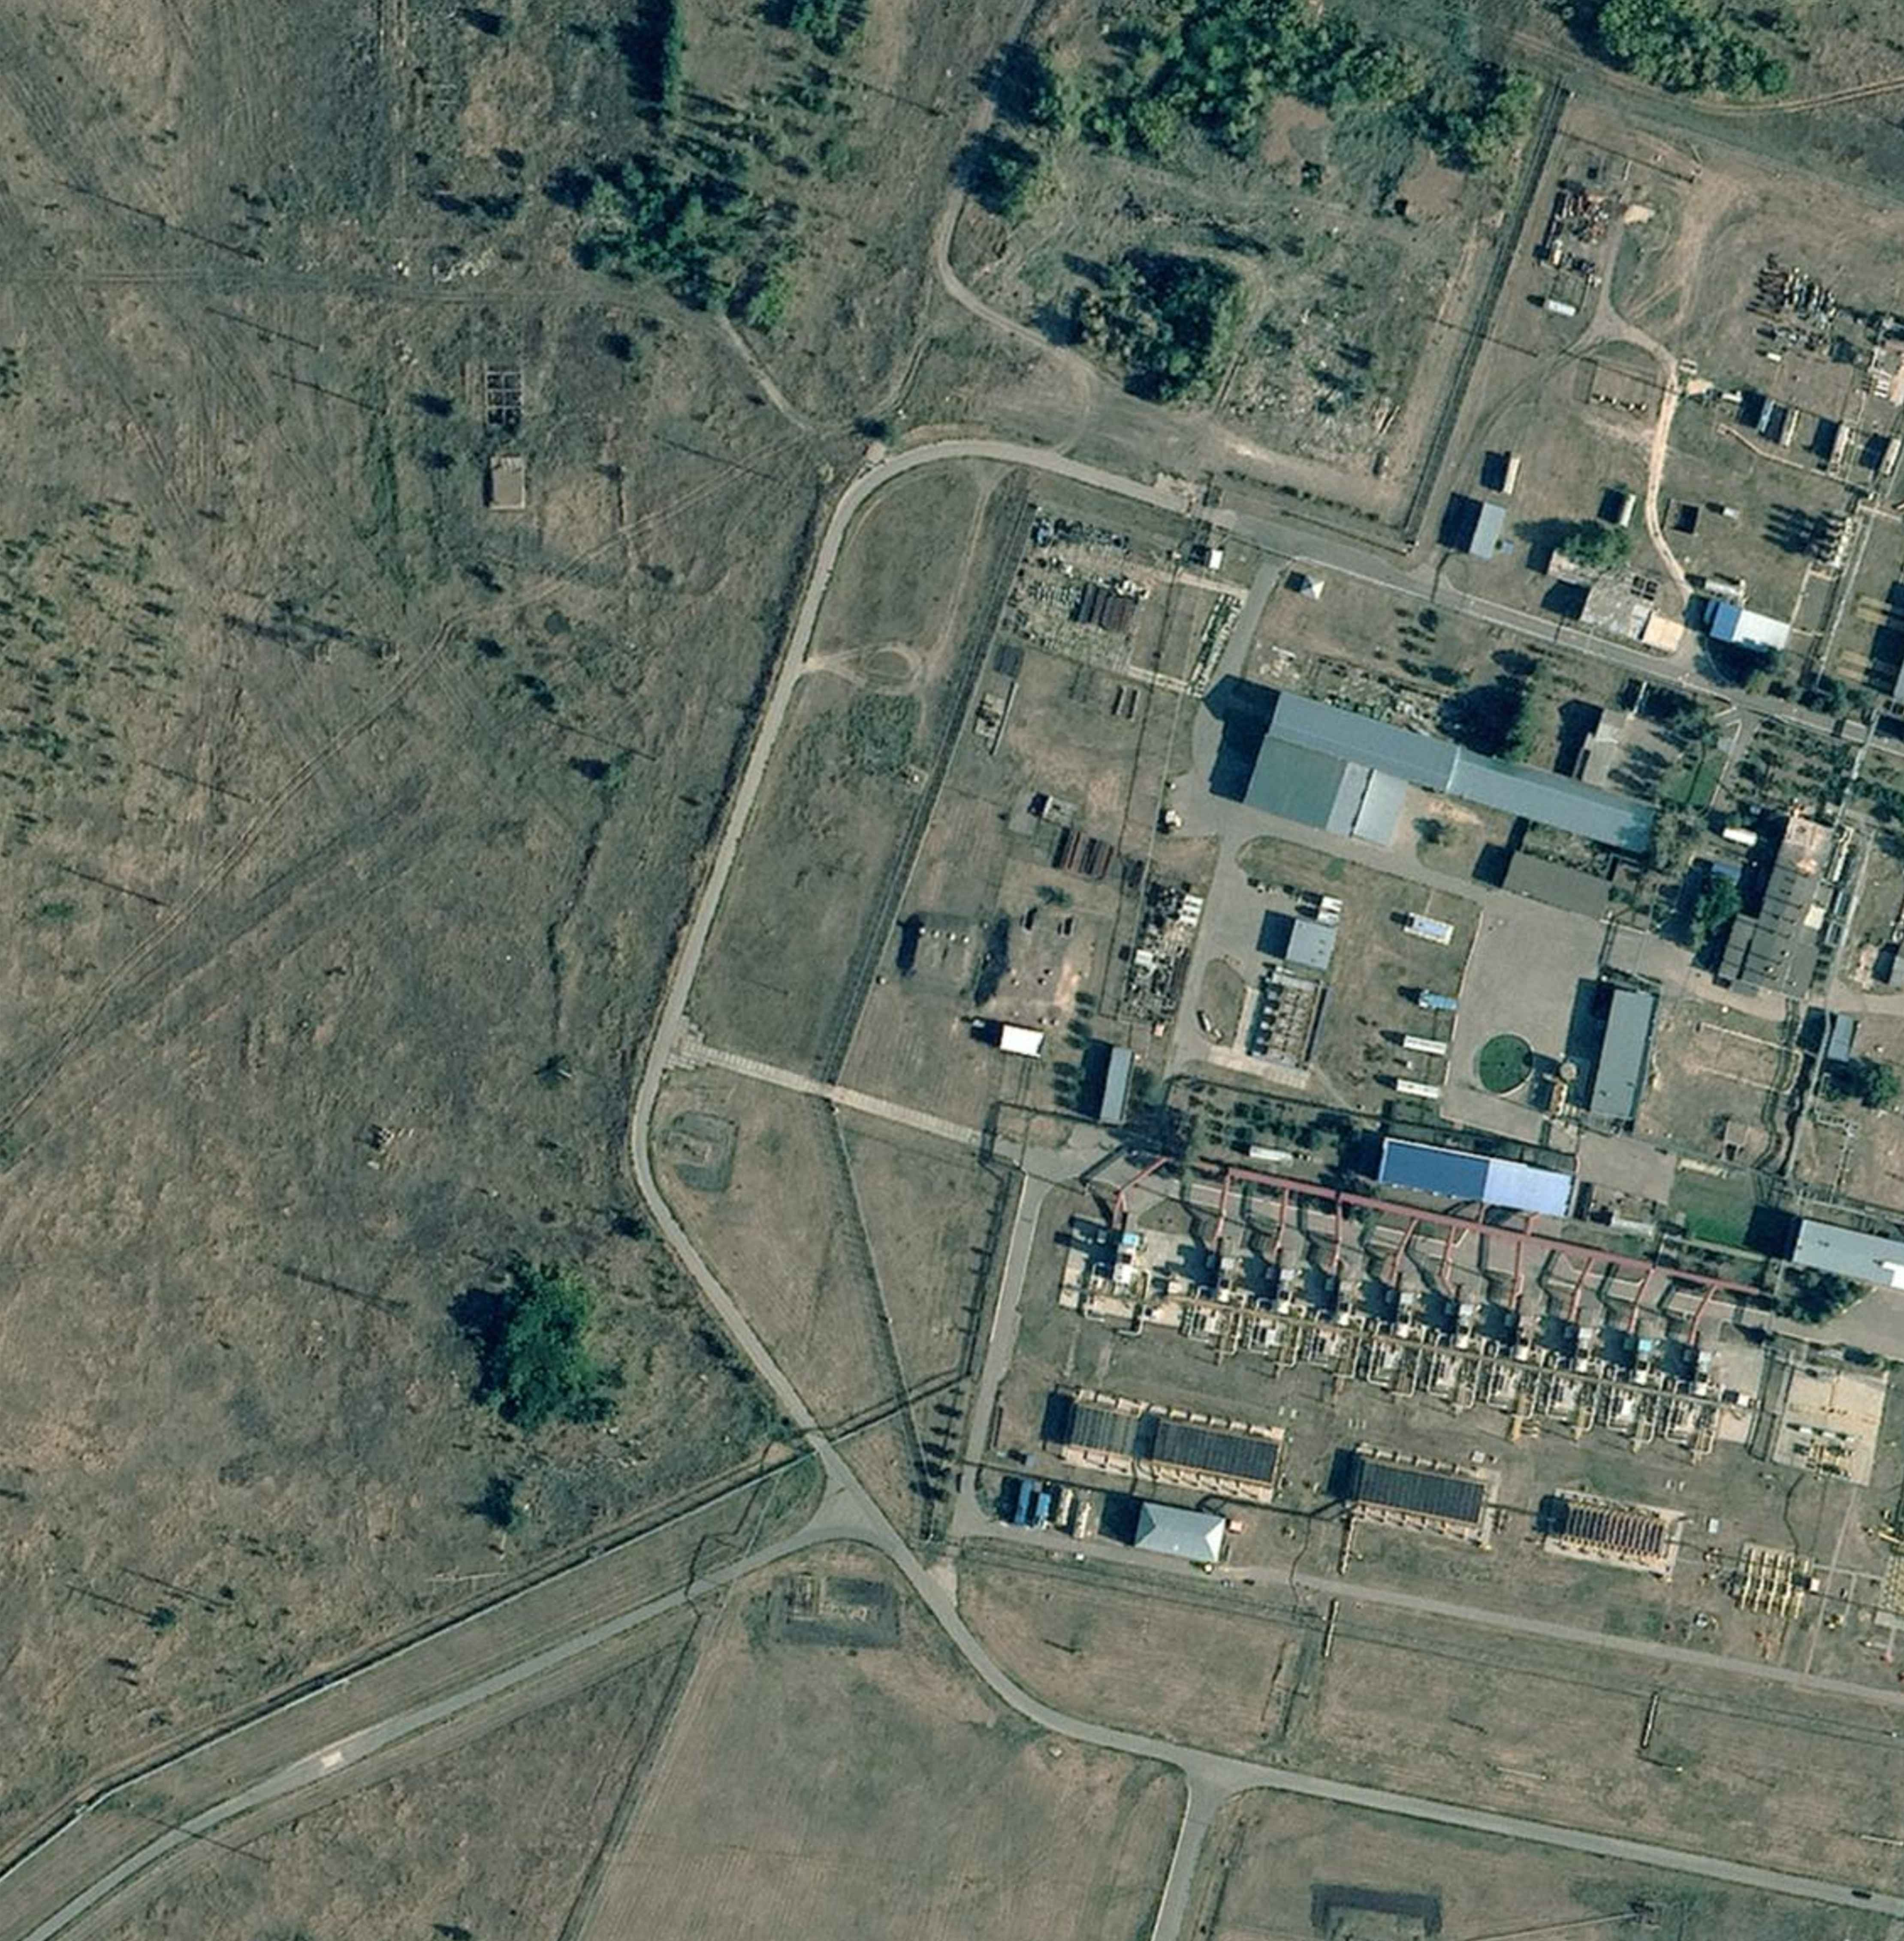

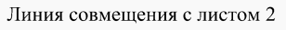

64:33:090205:137

1

64:33:090205
Проектная граница публичного сервитута
Границы административно-территориальных образований Граница земельного участка
Кадастровый номер земельного участка
Обозначение характерной точки проектной границы публичного сервитута
Номер характерной точки проектной границы публичного сервитута
Номер кадастрового квартала Граница кадастрового квартала
Местоположение объекта недвижимого имущества

Схема расположения границ публичного сервитута ^{Лист} ²

Саратовская область, Советский муниципальный район, сельское поселение Мечетненское
64:33:090205:908(1)
25

24
23

22
64:33:090205
21
63
20

64
65
19 66

67
18 68

64:33:000000:2286(72)

64:33:090205:497

(ЕЗ 64:33:000000:69)
69

17

Газопровод-шлейф от эксплуатационной скважины №153 Степновской СПХГ до ГРП-2

64:33:090205:500

70 (ЕЗ 64:33:000000:69)

16
64:33:090205:908(1)

64:33:000000:2286(18)
71

15

14 72

13 73

12

11 74

64:33:090205:1031(2)

10
75 64:33:000000:2286(10)

76

64:33:090205:397
9

(ЕЗ 64:33:000000:64) 77

64:33:090205:395

(ЕЗ 64:33:000000:64)
8

7
64:33:090205:498

(ЕЗ 64:33:000000:69)

6

78
64:33:000000:2286(71)
64:33:090205:1032
79
64:33:090205:396

(ЕЗ 64:33:000000:64)
80

81

Масштаб 1:2000

Условные знаки и обозначения:

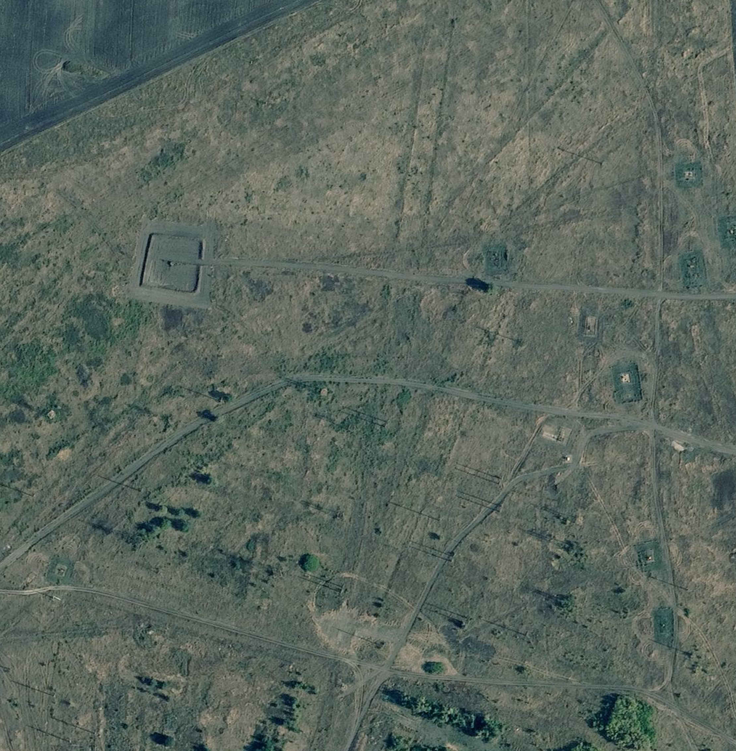

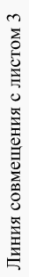


64:33:090205:137

1

64:33:090205
Проектная граница публичного сервитута
Границы административно-территориальных образований Граница земельного участка
Кадастровый номер земельного участка
Обозначение характерной точки проектной границы публичного сервитута
Номер характерной точки проектной границы публичного сервитута
Номер кадастрового квартала Граница кадастрового квартала
Местоположение объекта недвижимого имущества

Схема расположения границ публичного сервитута ^{Лист} ³

Саратовская область, Советский муниципальный район, сельское поселение Мечетненское

64:33:090205

64:33:090205:512

(ЕЗ 64:33:000000:71)
64:33:090205:511

(ЕЗ 64:33:000000:71)
64:33:090205:510

(ЕЗ 64:33:000000:71)

64:33:090205:137
41 42 43
40
39

38

44 64:33:090205:513

(ЕЗ 64:33:000000:71)
45 64:33:090205:514

(ЕЗ 64:33:000000:71)
64:33:090205:517

(ЕЗ 64:33:000000:71)
46 64:33:090205:516

64:33:090205:1031(3)
64:33:090205:370

(ЕЗ 64:33:000000:64)

32
31

30

29
36 37
35
34
33

50
51
52
53
54
55
56
57

(ЕЗ 64:33:000000:71)
47

48
64:33:090205:515

(ЕЗ 64:33:000000:71)
49

28 58

64:33:090205:371

(ЕЗ 64:33:000000:64)

27 59
Газопровод-шлейф от эксплуатационной скважины №153 Степновской СПХГ до ГРП-2
60

26

61

62

64:33:090205:908(1)

Масштаб 1:2000

Условные знаки и обозначения:

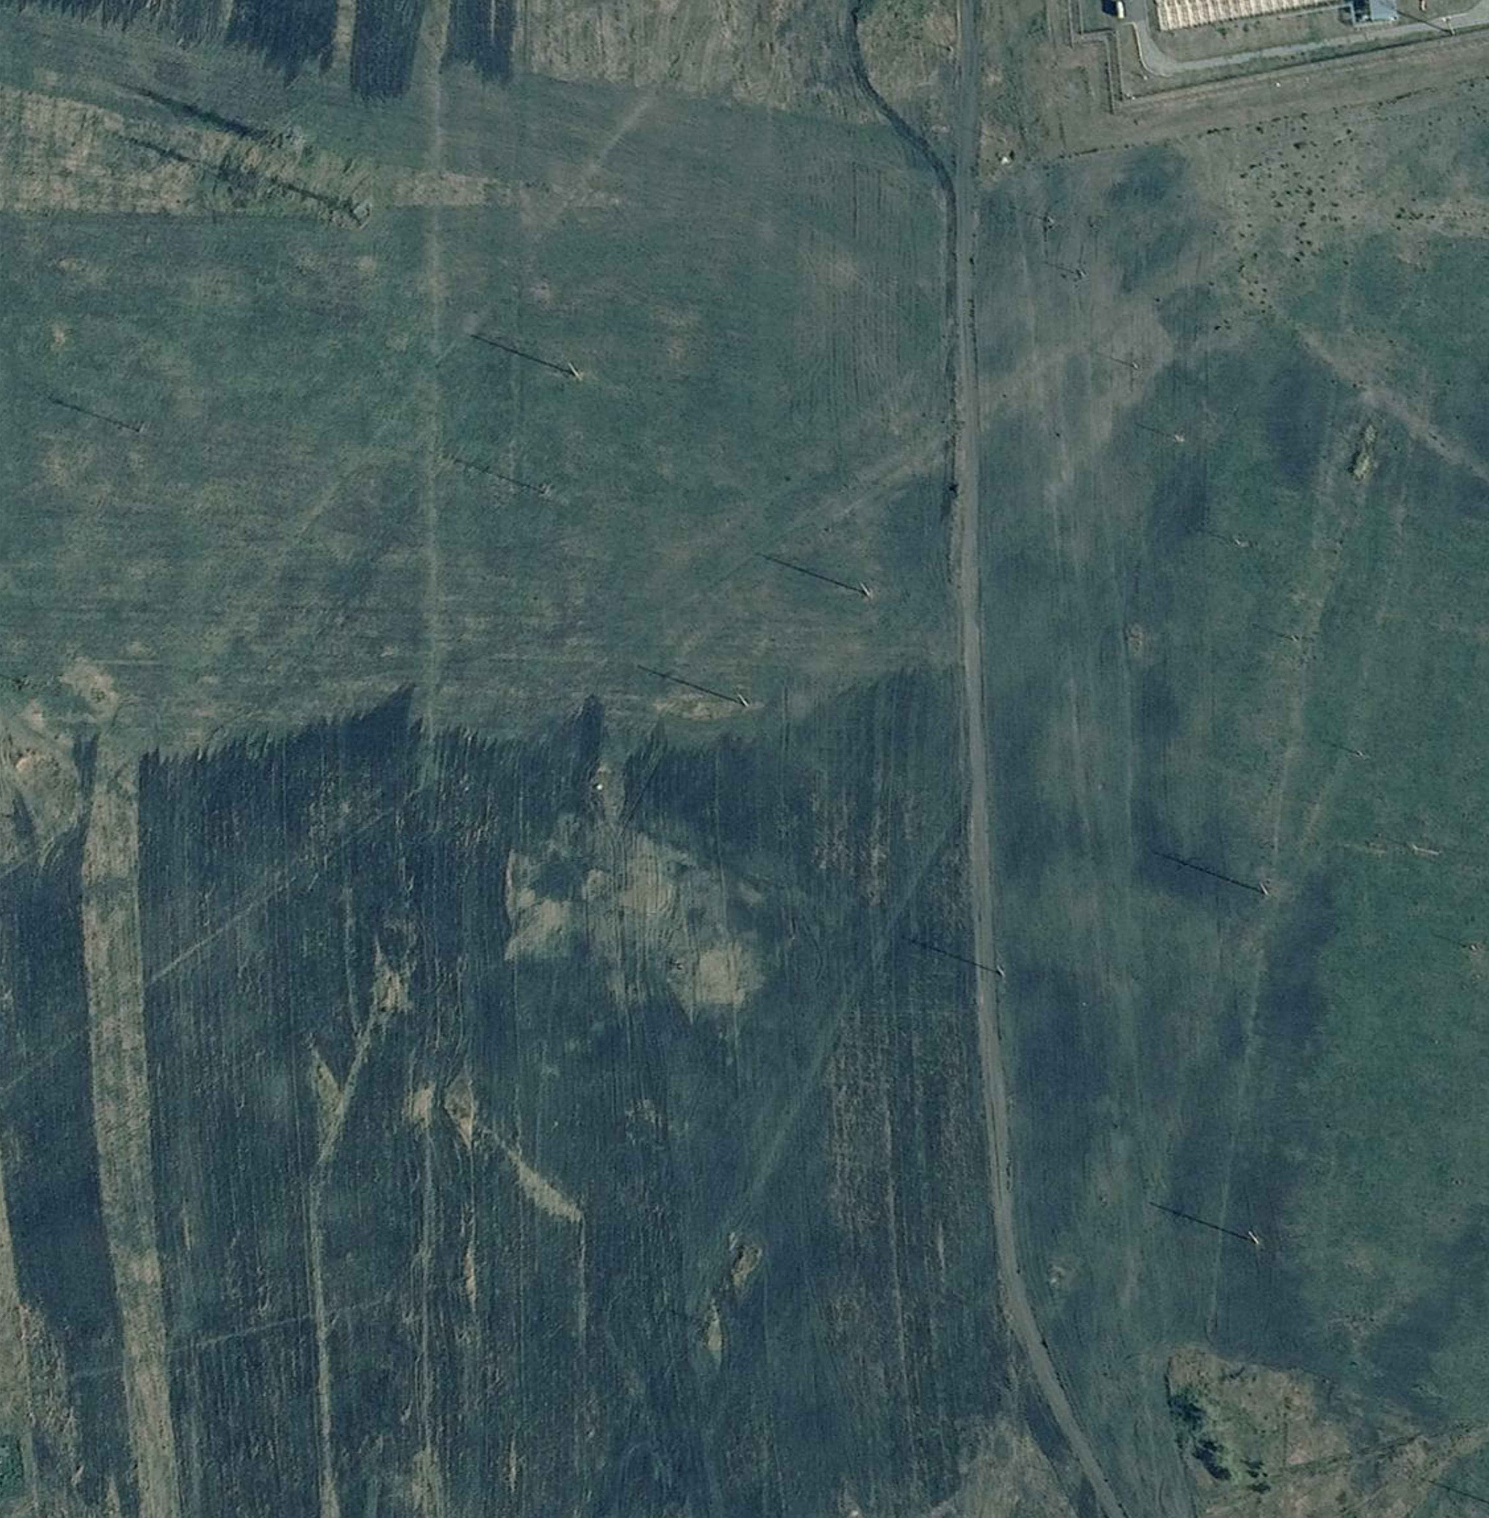

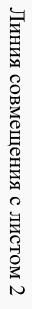

64:33:090205:137

1

64:33:090205
Проектная граница публичного сервитута
Границы административно-территориальных образований Граница земельного участка
Кадастровый номер земельного участка
Обозначение характерной точки проектной границы публичного сервитута
Номер характерной точки проектной границы публичного сервитута
Номер кадастрового квартала Граница кадастрового квартала
Местоположение объекта недвижимого имущества

